9.pielikums.
Mīlupītes, bebru dambju, dambējamo grāvju un to apkārtnes stāvoklis dabas liegumā „Zaļezera purvs” 2010. gadā.
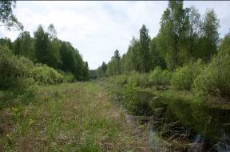 | 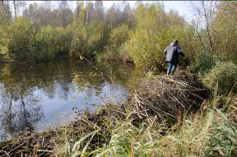
Mīlupīte pirms bebru aizsprostiem vasarā (2010. gada jūnijs), dabas lieguma austrumu robeža. | Mīlupīte pirms bebru aizsprostiem rudenī (10.10.2010), dabas lieguma austrumu robeža. Ūdens līmenis augstāks nekā vasarā – applūduši blakus esošie krūmāji un meži. Aizsprosti nojaucami, lai nepārpurvotos blakus esošās ganības un meži.
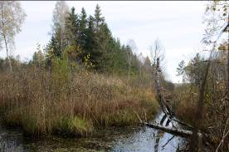 | 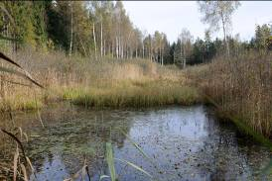
Bebru aizsprosta ietekmē ūdens līmenis no Ezera purva iztekošajā grāvī dabas lieguma ziemeļos ir augsts un tas samazina susināšanas ietekmi Ezera purvā. Aizsprosts saglabājams un paplašināms. | Tas pats bebru aizsprosts uztur ūdens līmeni arī no 306. kv.2. nogabala iztekošā grāvja, kas arī vērtējams pozitīvi no purva saglabāšanas viedokļa.
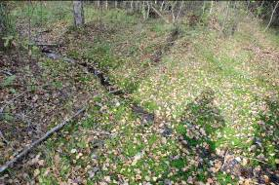 | 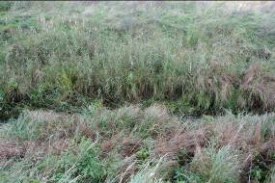
Neliela notece no purvainajiem mežiem 306. kvartāla 3. nogabalā. Ieteicams šajā vietā ierīkot aizsprostu (Nr.3). | Mīlupīte uz dabas lieguma Z robežas. Bebru aizsprostu dēļ ūdens plūsma praktiski nenotiek (10.10.2010). Nojaucot bebru aizsprostus, ūdens plūsma tiktu atjaunota.

